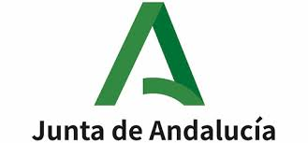

ANEXO I
SOLICITUD AYUDA ESPECIAL DE LA JUNTA DE ANDALUCÍA PARA EL FOMENTO DE LA MOVILIDAD ACADÉMICA ERASMUS. CURSO 2022/23
IMPRESO DE SOLICITUD
Que D. _________________________________________con NIF________________, SOLICITA la Ayuda Especial de la Junta de Andalucía por entender que cumple los requisitos establecidos para acceder a la misma, según la Orden 7 de junio de 2022

PLAZA ERASMUS+ PARA EL CURSO 2022/23:
Universidad de destino | Código Erasmus | 1º/2º Cuatr. | Duración (meses)*

Deberá entregar junto con la solicitud, la copia de la resolución de concesión de la Beca General Ministerio de Ciencia, Innovación y Universidades, curso 2021/22.
Firmado,

Córdoba, a …… de…………………………… de ……………………….

DIRIGIDO A: DIRECTOR GENERAL DE INTERNACIONALIZACIÓN Y PROGRAMAS DE MOVILIDAD.

